Техническое задание на покупку масс-спектрометра

1. Основное описание
1.1. Наименование (обозначение) и требования к поставляемому товару.
Наименование, ОКПД2, количество | Наименования функциональных и качественных характеристик | Требования к значениям характеристик (числовые; наличие или отсутствие)
Масс-спектрометр  26.51.41.176,  1 компл. | Масс-спектрометр цельнометаллический фокусирующий с расширенной геометрией 90^{о}, предназначенный для измерения изотопного соотношения аргона (³⁶Ar, ³⁷Ar, ³⁸Ar, ³⁹Ar и ⁴⁰Ar) в статическом режиме | Наличие
 | Источник ионов нировского типа, оснащенный y- и z-фокусировкой | Наличие
 | Электронное управление параметрами источника, включая потенциал ускорения 5 кВ, и электронный контроль | Наличие
 | Детектор Фарадея, оснащенный резистором 10¹² Ом | 4 шт
 | Детектор Фарадея большой массы (Н1), оснащенный резистором 10¹¹ Ом | 1шт
 | Усилители для детекторов Фарадея в съемном (на случай прогрева камеры) экранированном корпусе, с вакуумированием до 1-2 мб (миллибар) | Наличие
 | Чувствительность при токе эмиссии 200 мкА для Ar | Не менее 10⁻³ Ампер/Торр
 | Разрешение по массе при токе эмиссии 200 мкА | Не менее 200 М/ΔM
 | Фоновое значение при анализе образца | <1,0×10⁻¹⁶ моль ⁴⁰Ar и <1,8× 10⁻¹⁸ моль ³⁶Ar в статическом режиме
 | Ионный насос | 2 шт
 | Роторный насос | Наличие
 | Турбомолекулярный насос | Наличие
 | Измеритель вакуума | Наличие
 | Геттерный насос | 1 шт
 | Вакуумный вентиль проходной диаметр 10 мм | 1 шт
 | Вакуумный вентиль проходной диаметр 25 мм | 4 шт.
 | Источник бесперебойного питания не менее, чем на 6000 кВт | Наличие
 | Трубопровод из нержавеющей стали с внутренней полировкой, внутренний диаметр 10 мм | Наличие
 | Трубопровод из нержавеющей стали с внутренней полировкой, внутренний диаметр 25 мм | Наличие
 | Комплект запасных деталей к масс-спектрометру | Наличие

1.2. Схема монтажа товара.
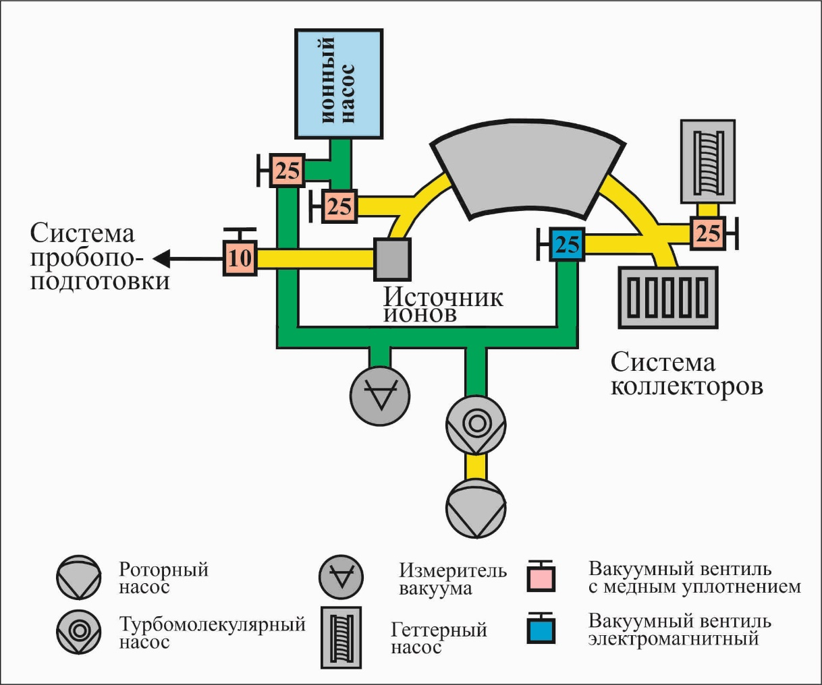
2.Общие условия поставки.
Поставляемый Товар должен быть новым, не бывшим в эксплуатации, не восстановленным, не демонстрационным (выставочным) образцом, без дефектов материала и изготовления, не модифицированным, не переделанным, не поврежденным, без каких-либо ограничений (залог, запрет, арест и т.п.), допущенным к свободному обращению на территории Российской Федерации, произведенным не ранее 2022 г.
3.Требования к таре и упаковке товара.
3.1. Поставка товара должна осуществляется в оригинальной заводской упаковке, обеспечивающей его сохранность и не содержащей вскрытий, вмятин, порезов и деформаций. Этикетки и наклейки должны быть четкими, чистыми и хорошо читаемыми.
3.2. Поставщик несет ответственность перед Заказчиком за все повреждения или порчу Товара, возникшие в результате некачественной упаковки, за дополнительные расходы, которые могут возникнуть в результате неправильной маркировки.
3.3. Товар отгружается в таре и упаковке, отвечающей требованиям ГОСТов и ТУ, обеспечивающей его сохранность при перевозке и хранении. Упаковка (тара) товара должна отвечать требованиям безопасности жизни, здоровья и охраны окружающей среды, иметь необходимые маркировки, наклейки, пломбы, а также давать возможность определить количество содержащегося в ней товара (опись, упаковочные ярлыки или листы), если иные требования к упаковке (таре) не предусмотрены в Спецификации на поставку товара. Если производителем (производителями) товара предусмотрена для них специальная упаковка (тара), отличная от указанной настоящим техническим заданием, то товар может поставляться в упаковке (таре) производителя, если она обеспечивает защиту товара и комплектующих от повреждения или порчи во время транспортировки и хранения. При передаче товара в упаковке (таре), не обеспечивающей возможность его хранения, Заказчик вправе отказаться от принятия и оплаты товара, а если товар был оплачен, потребовать возврата уплаченной денежной суммы. Если товар поставляется в многооборотной таре, то возврат многооборотной тары и средств пакетирования, в которых поступил товар, организуется Поставщиком самостоятельно и за его счет.
3.4. Товар должен быть упакован и промаркирован в соответствии с установленными государственными стандартами. Упаковка оборудования должна соответствовать требованиями Технического регламента Таможенного союза ТР ТС 005/2011 «О безопасности упаковки».
3.5. Маркировка товара должна содержать следующие сведения в соответствии с требованиями стандартов и технических условий на русском языке, в том числе: наименование завода-изготовителя, с указанием страны происхождения, веса (или литража) (в том случае, если продукция имеет такое обозначение объема), срока годности, температуры хранения (в том случае, если продукция имеет температурные условия хранения), даты изготовления, каталожные номера.
В случае отсутствия такой маркировки производителем поставщик своими силами маркирует каждую упаковку товара.
Маркировка индивидуальной упаковки должна позволять производить немедленную и безошибочную идентификацию Товара в соответствии с Контрактом.
4.Гарантийные обязательства.
4.1. Поставщик гарантирует качество товара, а также, что товар свободен от прав и притязаний третьих лиц, не находится под запретом (арестом), в залоге, под арестом или иным обременением, а также гарантирует, что к Заказчику не будут применены меры материальной ответственности по искам третьих лиц в отношении нарушения патентных прав, а также прав на использование торговой марки или промышленных образцов, связанных с использованием Товара или любой их части в Российской Федерации.
4.2. Поставленный Товар должен соответствовать техническим регламентам, документам, разрабатываемым и применяемым в национальной системе стандартизации, техническим условиям, санитарно-эпидемиологическим правилам и нормативам, действующим в отношении данного вида товара, условиями Контракта. Поставщик гарантирует наличие документов, подтверждающих качество и безопасность Товара, обязательных для данного вида Товара, оформленных в соответствии с законодательством Российской Федерации.
4.3 Гарантийные условия подчиняются правилам, условиям и положениям производителя.
4.4 Условия и положения производителя передаются Заказчику при вводе оборудования в эксплуатацию в виде Гарантийного Талона.
4.5 Гарантии, содержащиеся в настоящем разделе Контракта, не имеют силу в случае:
- любых изменений Товара, произведенных Заказчиком, а также третьими лицами;
- использование Заказчиком запасных частей, расходных материалов и т. п. не одобренных (не рекомендованных) производителем Товара, или являющихся несовместимыми с Товаром;
- несоблюдения Заказчиком инструкций по эксплуатации и (или) монтажу Товара, технических условий эксплуатации Товара, иных обязательных условий, установленных Производителем Товара и (или) Поставщиком в документации к Товару;
- неквалифицированного ремонта Товара, выполненного Заказчиком и (или) привлеченными Заказчиком третьими лицами (любыми иными работами, не согласованными с Поставщиком);
- ненадлежащего использования Товара Заказчиком и (или) Третьими лицами;
- любого механического повреждения Товара, произошедшего, в частности, в результате неправильного обращения, хранения и (или) использования Товара;
- перепада электрического напряжения, повлекшего повреждение Товара.
4.6. Гарантийный срок на Товар - 12 месяцев, но не менее срока действия гарантии производителя, исчисляется с даты подписания документов о приемке Товара.
4.7. Объем предоставления гарантии качества:
-устранение неисправностей, связанных с дефектами производства;
-устранение неисправностей посредством замены запасных частей.
4.8. В течение гарантийного срока Товара Поставщик обязан за свой счет заменить Товар ненадлежащего качества, если не докажет, что недостатки Товара возникли в результате нарушения Заказчиком правил эксплуатации Товара. Замена Товара производится в срок, оговариваемый Сторонами, с даты письменного уведомления Поставщика. При этом замененный Товар должен иметь гарантийный срок, установленный п. 4.6 настоящего раздела.
4.9. Все расходы, связанные с возвратом Товара ненадлежащего качества, осуществляются за счет Поставщика.
5. Особенности монтажа и наладки.
Оборудование при сдаче заказчику будет подвергаться приемо-сдаточным испытаниям, которые должны быть проведены силами Поставщика. Приемо-сдаточные испытания проводятся с целью проверки соответствия требованиям Спецификации. Поставщик должен провести обучение правилам эксплуатации и инструктажу работников Заказчика после запуска оборудования. По окончании монтажа, наладочных работ и обучения правилам эксплуатации и инструктажу специалистов оформляется акт монтажа и наладки, обучения лиц, осуществляющих использование и обслуживание оборудования.
Заказчик обязуется предоставить Поставщику помещение для проведения наладочных работ.
6. С товаром передаются следующие дополнительные документы (оригиналы):
- акт монтажа и наладки, обучения лиц, осуществляющих использование и обслуживание оборудования в 2-х экземплярах;
- паспорт на оборудование с указанием года изготовления (копия сертификата);
- руководство по эксплуатации;
- документы, подтверждающими гарантию качества на поставляемый товар (гарантийные талоны или аналогичные документы, с указанием заводского (серийного) номера и гарантийного периода).
Все документы на русском языке на бумажном носителе и в электронном виде.

Начальник коммерческого отдела |  |  |  | М.А. Ярмоленко
^{(должность)} |  | ^{(подпись)} |  | ^{(Ф.И.О.)}

